1. Завантажити проєкт з репозиторію Git Hub, за посиланням: <https://github.com/alekscrosss/Team-Project-Code-of-Snake->

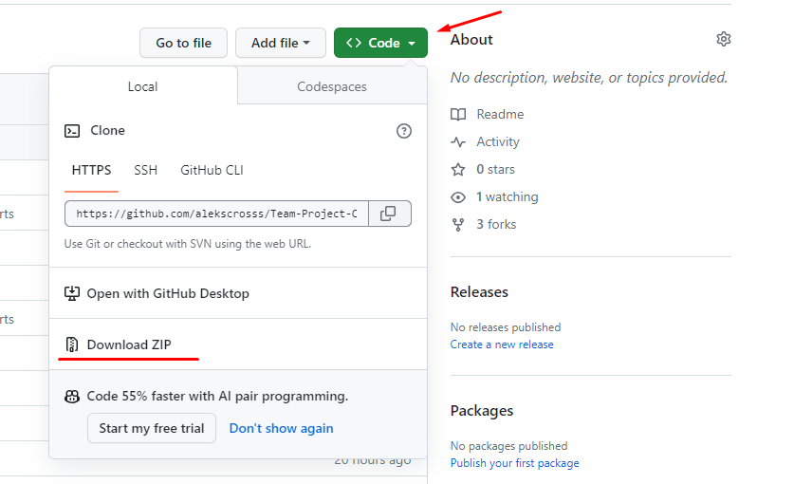

1. Перейдіть в папку з архівом:  
   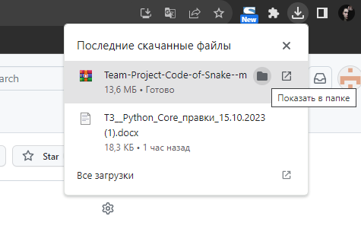
2. Розгорніть архів:

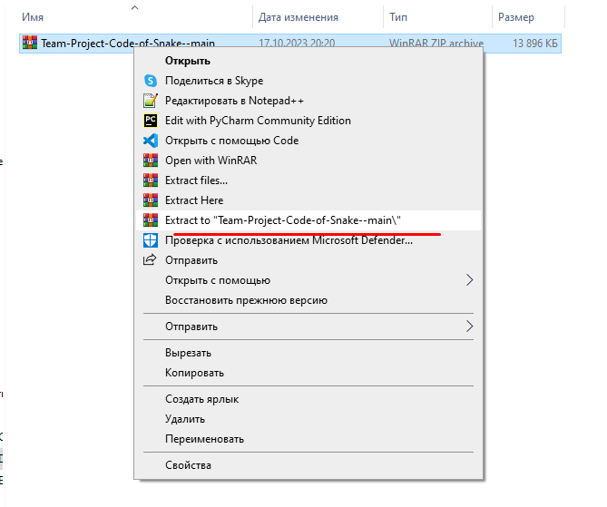

1. Натисніть **Пуск** та пропишіть команду **“cmd**”:  
   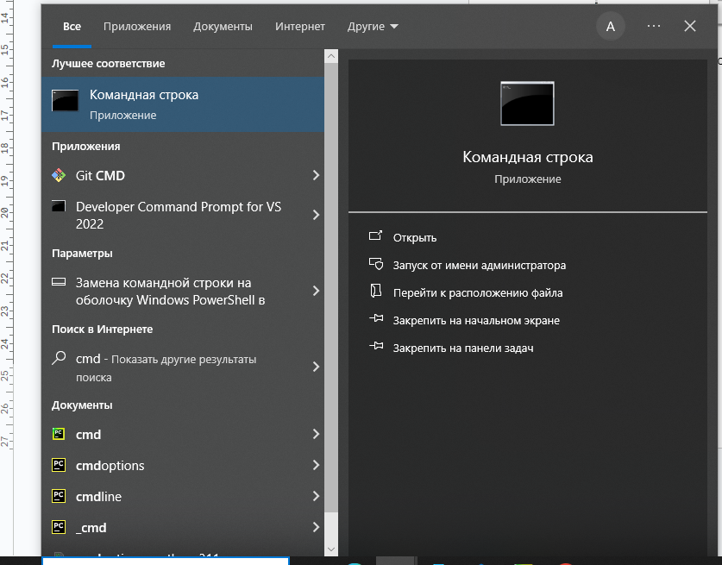
2. Запустіть **“Командний рядок”** з правами адміністратора:  
     
   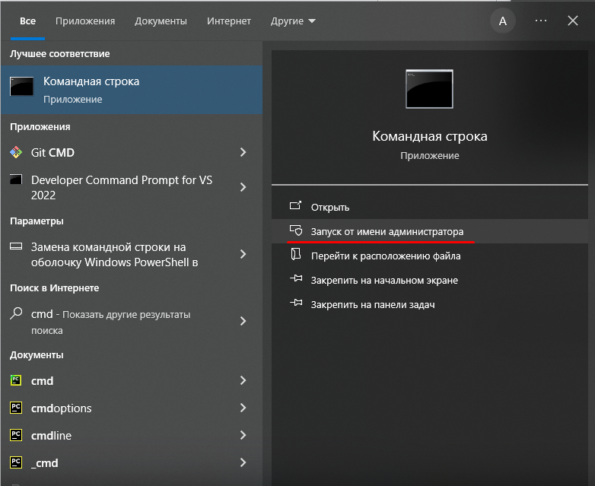
3. Далі в командній строці потрібно вказати шлях до папки з проєктом (Копіюємо посилання з розпакованого архіву), для цього в командній строці пишемо команду **cd <вказуємо шлях до папки>** та натискаємо Enter:  
     
   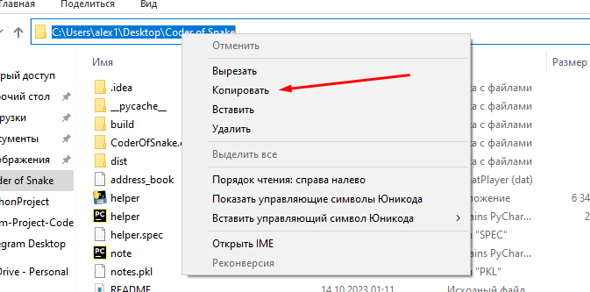   
     
   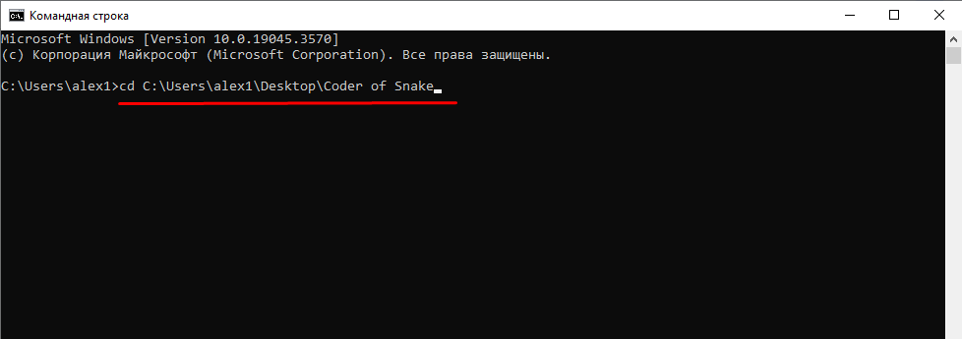  
     
   7. Далі прописуємо команду **python -m pip install .** та очікуємо на встановлення:  
     
     
     
   8. Коли ви побачите, що у вас з’явилось повідомлення **Successfully installed CoderOfSnake-0.1**, вітаємо ви встановили нашого “Помічника”

Тепер, якщо ви будете прописувати команду **coderofsnake** в будь-який час в командний рядок, у вас буде відкриватися наша програма:  
  
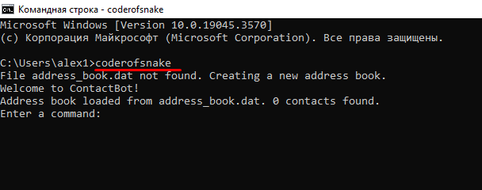

Щоб видалити нашого “Помічника”, виконайте шлях до папки проєкту. Для цього в командній строці пропишіть **cd <вказуємо шлях до папки>**, наступним кроком прописуємо команду **python -m pip uninstall coderofsnake**. Вам потрібно буде підтвердити видалення (просто введіт “y” та натисніть Enter)

Другий спосіб:  
  
Розгорніть архів, перейдіть в папку проєкту та запустіть файл **helper.exe**

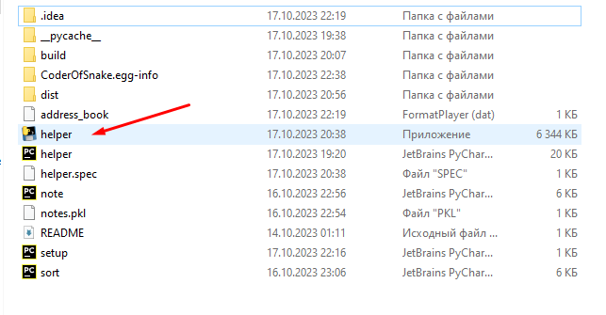

Дякуємо за увагу!